PROJEKT UNIJNY
Indywidualizacja procesu nauczania i wychowania uczniów klas I-III w szkołach podstawowych
Gminy Turośń Kościelna
„Skuteczne nauczanie w szkołach Gminy Turośń Kościelna”
W drugim semestrze roku szkolnego 2011/12 szkoła nasza realizowała zajęcia współfinansowane ze środków Unii Europejskiej w ramach Europejskiego Funduszu Społecznego.
Do zajęć tych przygotowywaliśmy się starannie i dokładnie. Najpierw poddano diagnozie uczniów klas młodszych. Wyniki badania posłużyły do określenia potrzeb i zainteresowań uczniów, a tym samym wskazały na braki i zdolności. Następnie opracowaliśmy projekt. Uzyskał on akceptację władz gminnych.
W ramach projektu w Szkole Podstawowej w Turośni Kościelnej odbyło się 380 godzin zajęć. Zajęcia odbywały się w 10 grupach. Objętych zostało 55 uczniów z klas I – III. Były to następujące zajęcia:
- Zajęcia logopedyczne – 2 grupy
- Zajęcia rozwijające zainteresowania ucz zdolnych z języka angielskiego – 2 grupy
- Zajęcia dla dzieci z wadami postawy – gimnastyka korekcyjna – 2 grupy
- Zajęcia dla dzieci ze specyficznymi trudnościami w czytaniu i pisaniu, w tym zagrożeni dysleksją – 1 grupa
- Zajęcia dla dzieci z trudnościami w czytaniu, pisaniu i trudnościami matematycznymi – 1 grupa
- Zajęcia rozwijające zainteresowania matematyczno – przyrodnicze i plastyczne – 2 grupy

Całkowity koszt projektu w Szkole w Turośni Kościelnej to 32 637,60 zł. W ramach projektu zakupiono do szkoły pomoce na kwotę 3 037,60 zł, materiały do zajęć za 4500,00 zł, książki na 1 000 zł , dyktafon i zestaw komputerowy.
Uczniowie korzystali z wielu nowych pomocy, materiałów i książek. Dużym zainteresowaniem cieszył się komputer. Pracowali w małych grupach dostosowanych do możliwości intelektualnych , mieli duże możliwości wykazania się zdolnościami, zainteresowaniami oraz pracowitością. Na niektórych zajęciach stosowali metodą projektu. Wszyscy byli zadowoleni z udziału w zajęciach oraz pomocy, z których korzystali.
W ramach zajęć rozwijających zainteresowania z języka angielskiego uczniowie wzięli udział w ogólnopolskim konkursie zorganizowanym w Tygodniu Języków, mającym na celu przygotowanie do EURO 2012. Oto wybrane prace i prezentacje przygotowane przez naszych uczniów.
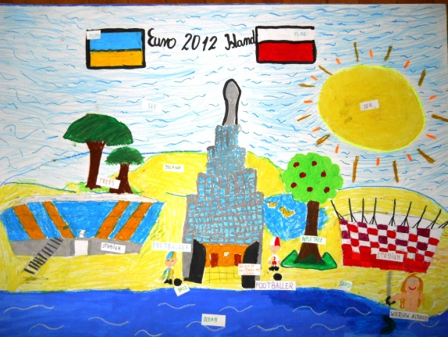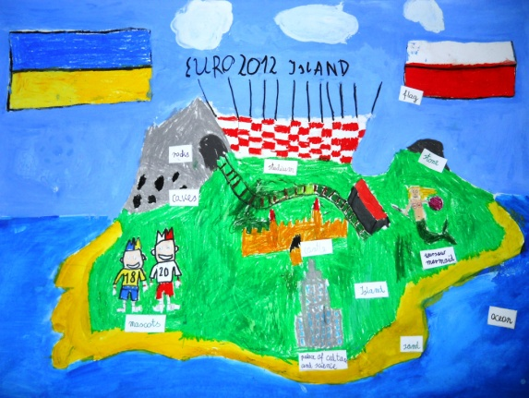

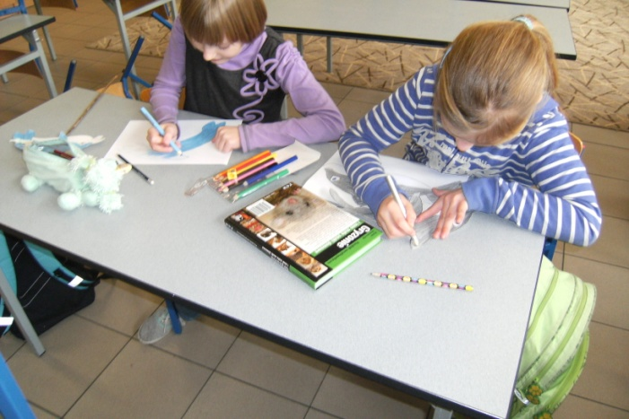
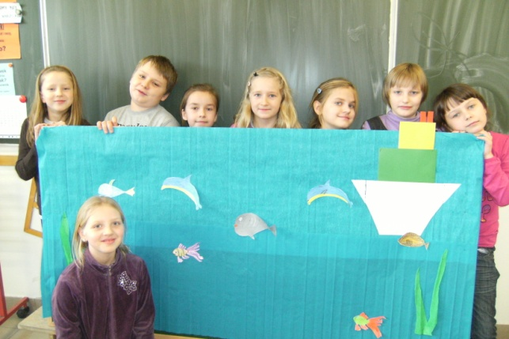
Uczestnicy różnych zajęć z klasy III.
Barbara Komenda

